北京大学外国语学院——北京大学法学院
2026年“涉外法治语言人才”项目
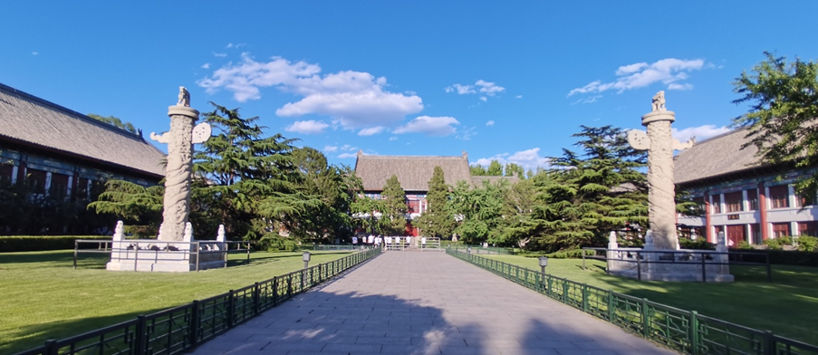

一、专业培养目标及要求
为服务于国家需求和战略，进一步明确外国语学院外语人才整体培养目标，贯彻落实习近平总书记重要回信精神，发扬北京大学综合性院校优势，发挥外国语学院的外语学科在全国外语人才培养的引领地位，外国语学院不仅已经为任何想学外语的学生提供学习平台，同时也要为外国语学院学生提供跨学科机会及支持，弥补国家对具有外语、法律、全球治理、国际关系等综合知识结构的复合型人才缺口，培养出具有多元国际视野及良好外语基础的标杆性创新人才——为自己的学生寻求跨学科机会，也为其他专业学生提供跨学科的支持，特设立此项目。
项目结束时，学生应具备扎实的专业语言基础，对所学语言国家的法律有较全面的了解，能够到对象国去应用法律知识。具有开阔的国际、历史、职业、和学术视野，成为“有家国情怀、有全球视野、有专业本领的复合型人才”。
二、招生对象
外国语学院2025级、2024级热爱国际法学、成绩优异的本科在读学生均可自愿报名，经外国语学院项目组专家委员会审核后并在外国语学院官网上公布录取名单。
三、培养方案
（一）学分要求与课程设置
总学分：27学分，其中：
1. 法学基础课程：11学分
2. 国际法类课程：10学分
3. 学术研究：2-4学分（与国际法有关的本科生科研立项项目并完成结题）
4. 实践1（讲座1+学习报告1）：2学分
5. 法务实践2（国际/国内实习或实践+实践报告）
（二）课程安排
1. 法学基础课程：11学分：
课程编号 | 课程名称 | 周学时 | 学分 | 法学院开课学期
02930060 | 宪法学 | 3 | 3 | 一上（秋季）
0293008a | 民法总论 | 3 | 3 | 一上（秋季）
02930152 | 刑法总论 | 4 | 4 | 一下（春季）
02930050 | 民事诉讼法学 | 4 | 4 | 二上（秋季）
0293007a | 行政法与行政诉讼法 | 4 | 4 | 二下（春季）
02930920 | 刑事诉讼法学 | 4 | 4 | 二下（春季）

2. 国际法类课程：10学分：
课程编号 | 课程名称 | 周学时 | 学分 | 法学院开课学期
02939995 | 国际私法 | 2 | 2 | 三上（秋季）
02930340 | 国际经济法 | 3 | 3 | 三下（春季）
02930440 | 海商法 | 2 | 2 | 三下（春季）
02930040 | 西方法律思想史 | 3 | 3 | 二上
02930480 | 国际公法 | 4 | 4 | 三上（秋季）
02930188 | 公法与思想史（通选） | 2 | 2 | 秋季
02930985 | 国际人权法 | 2 | 2 | 秋季
02913040 | 国际组织法 | 3 | 3 | 春季
02912940 | 国际法基本理论 | 3 | 3 | 秋季
四、获得荣誉证书要求：
参加该项目的同学获得主修专业毕业证书并完成上述培养方案要求的课程，即可获得“涉外法治语言人才”项目的荣誉证书。
五、报名方式
（一）报名时间：2026年5月8日8:00-16:30
（二）报名材料：申请表（系主任手签字，不接受电子签名章）
（三）报名材料交到民主楼102
温馨提示：录取名单将在外国语学院官网（sfl.pku.edu.cn）上公布。

北京大学外国语学院
本科生教务办公室
2026年4月14日

附：
2026年“涉外法治语言人才”项目申请表
姓名 |  | 院系
学号 |  | 专业
性别 |  | 手机
绩点 |  | 电子邮箱
是否辅修双学位或参加其他本科证书项目，如有请具体说明
个人陈述：（中文1000—1500字，简述自己申请项目的目的、优势和学习/科研计划）

学生签名：
年 月 日
申请人所在院系意见：
负责人签名：
年 月 日

